Старый Новый год – уникальный праздник 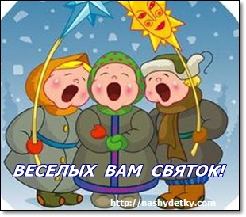
Этот праздник возник в то время, когда русская православная церковь отказалась отмечать Рождество и Новый год по новому стилю. С празднованием Старого Нового года связано много обычаев.
Рождество – особенный праздник. Дети это особенно чувствуют. И для того, чтобы он прошел веселее, предлагаем выучить несколько щедровок и колядок, а затем отправиться поздравлять всех знакомых, друзей и …соседей. Не сомневайтесь – весело будет всем!
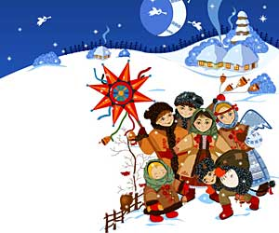
В давние времена на Руси с нетерпением ждали Рождества. А когда оно наступало, празднование сопровождалось большим весельем, песнями, всевозможными переодеваниями. Можно сказать, создавались настоящие театральные действа, в которых участвовали и большие, и маленькие, и старые. Особенно такому празднованию радовались дети. Они принимали активное участие в праздновании.

Старый Новый год — это удивительный исторический феномен, праздник, который возник в результате перехода на другую систему летоисчисления. Из-за такого расхождения двух календарей мы празднуем два «Новых года». В ночь на 14 января абсолютно каждый человек может «допраздновать» любимый праздник. Для многих верующих людей Старый Новый год - это возможность от души отметить его после завершения Рождественского поста. Выучить щедровки для детей, исполнить их и получить небольшие подарочки и сладости любят все дети.

Канун Старого Нового года в народе еще называют Щедрый вечер. Согласно христианскому календарю Старый Новый год - это день преподобной Меланки (Маланки, Милании, Миланки). Меланка приходит с Василием - Луной в каждый дом и извещает его хозяев о наступлении праздников.
С утра готовят щедрую кутью. Ее заправляют скоромниной, хозяйки готовят пироги, блины, вареники для того, чтобы благодарить всех гостей.

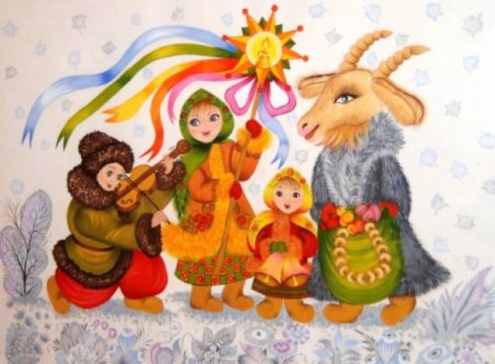
До полуночи ряженые щедрующие ходят по домам, веселят народ песнями, шутками, танцами, желают добра и счастья. Утром происходит сжигание "Дидуха" - это снопы соломы, которые были приготовлены заранее, потом молодежь прыгала через костры, очищаясь от нечистой силы.
Утром на следующий день парни идут по домам посевать зерном. Сначала они идут к крестным родителям, близким родственникам. В доме посевающий разбрасывает зерно, желая хорошего урожая, здоровья и благополучия! Посевать могут только парни, считается, что первый посевающий приносит в дом счастье!
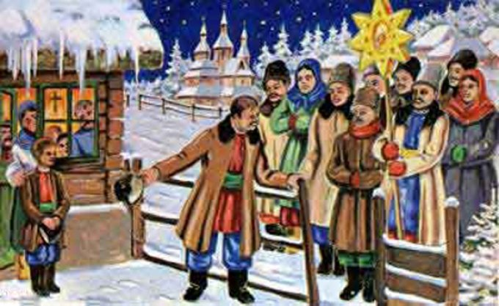
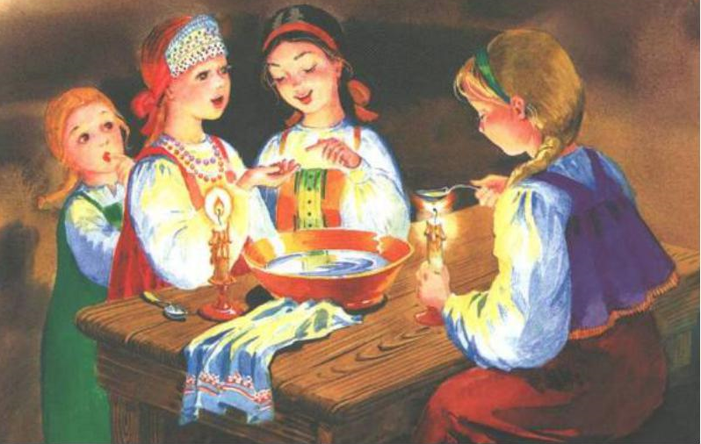
Девушки в этот вечер проводят святочные гадания.
Кроме того, в ночь Старого Нового года люди обращают внимание на народные приметы. Вот, например, некоторые из таких примет:
- ночь после Нового года ясная, тихая - год будет счастливым;
- солнце взойдет высоко - год будет щедрым, будет отличный садовый урожай;
- если деревья обильно покрылись инеем - будет хороший урожай зерна и меда;
- идет мягкий снег - к хорошему урожаю, а если тепло - летом будет много дождей;
- каким будет первый день после Старого Нового года - таким будет и весь год;
- оттепель на день Мелании - жди теплого лета.

